Отчёт по лабораторной работе №8

Дисциплина: Архитектура компьютера

Рыжкова Ульяна Валерьевна

Содержание

# 1 Цель работы

Изучение команд условного и безусловного переходов, приобретение навыков написания программ с переходами, знакомство с назначением и структурой файла листинга.

# 2 Выполнение лабораторной работы

1. Создав каталог lab08 и файл lab8-1.asm, переписываю в файл программу из листинга 8.1. Создаю исполняемый файл и запускаю его:



1. Результат работы изменённого файла:



1. Меняю программу в соответсвии с требованием к результату. Пргорамма работает корректно:

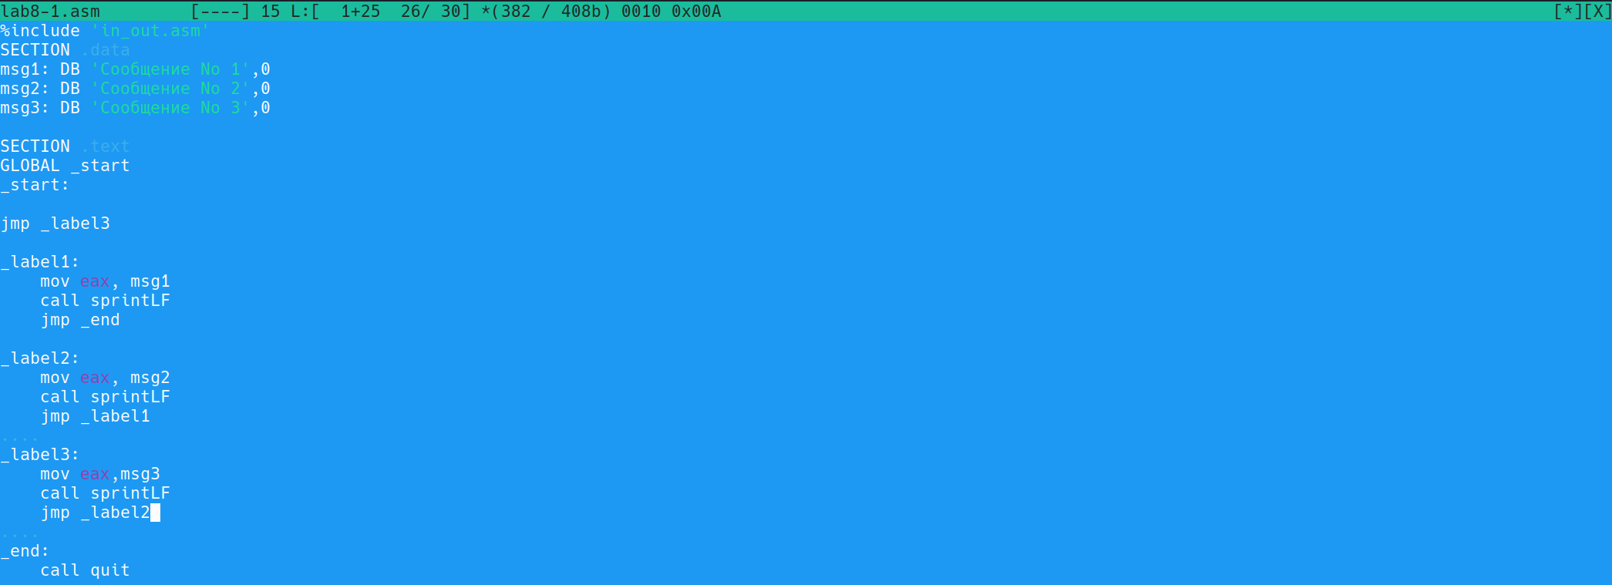



1. Переписываю программу из листинга 8.3 в файл lab8-2.asm, создаю исполняемый файл и смотрю результат работы при различных значениях В:



1. Открываю полученный с помощью команды nasm -f elf -l lab8-2.lst lab8-2.asm файл листинга:

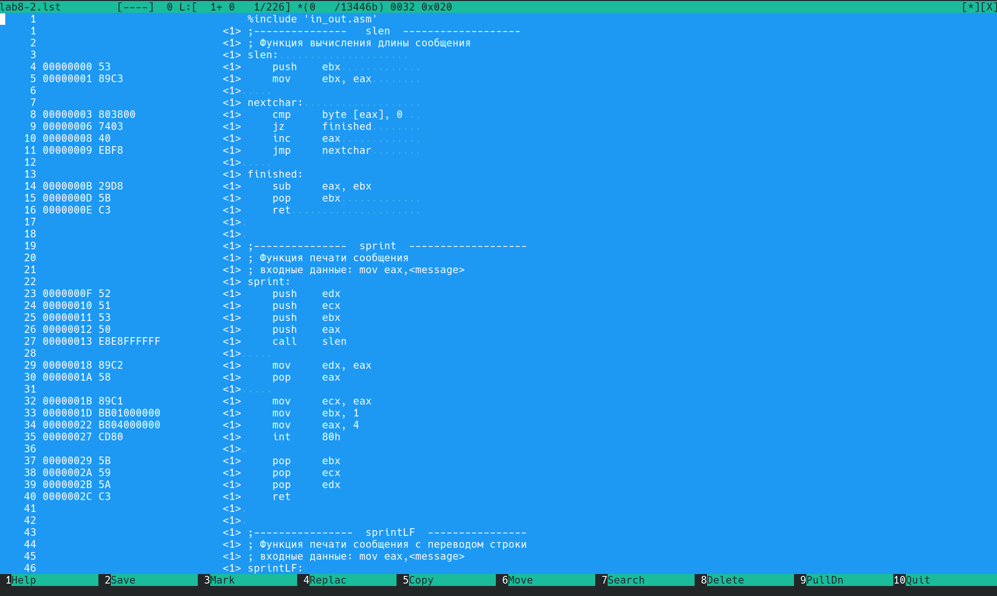

Рассмотрим три строки:

23 строка: 00000101 (адрес) B80A000000 (машинный код) mov eax,B (в регистр еах вносим значение B)

40 строка: 00000145 (адрес) 3B0D0A000000 (машинный код) сmp ecx,B (сравниваем значение регистра есх и значение B)

21 строка: 000000FC (адрес) E842FFFFFF (машинный код) call sread (считываем сообщение)

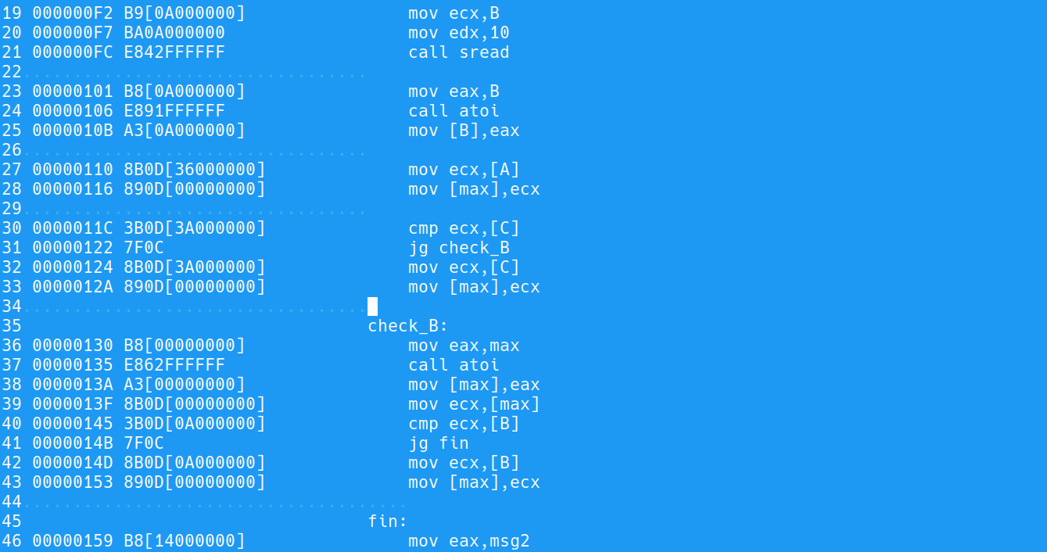

1. В тексте программы намеренно делаю ошибку:

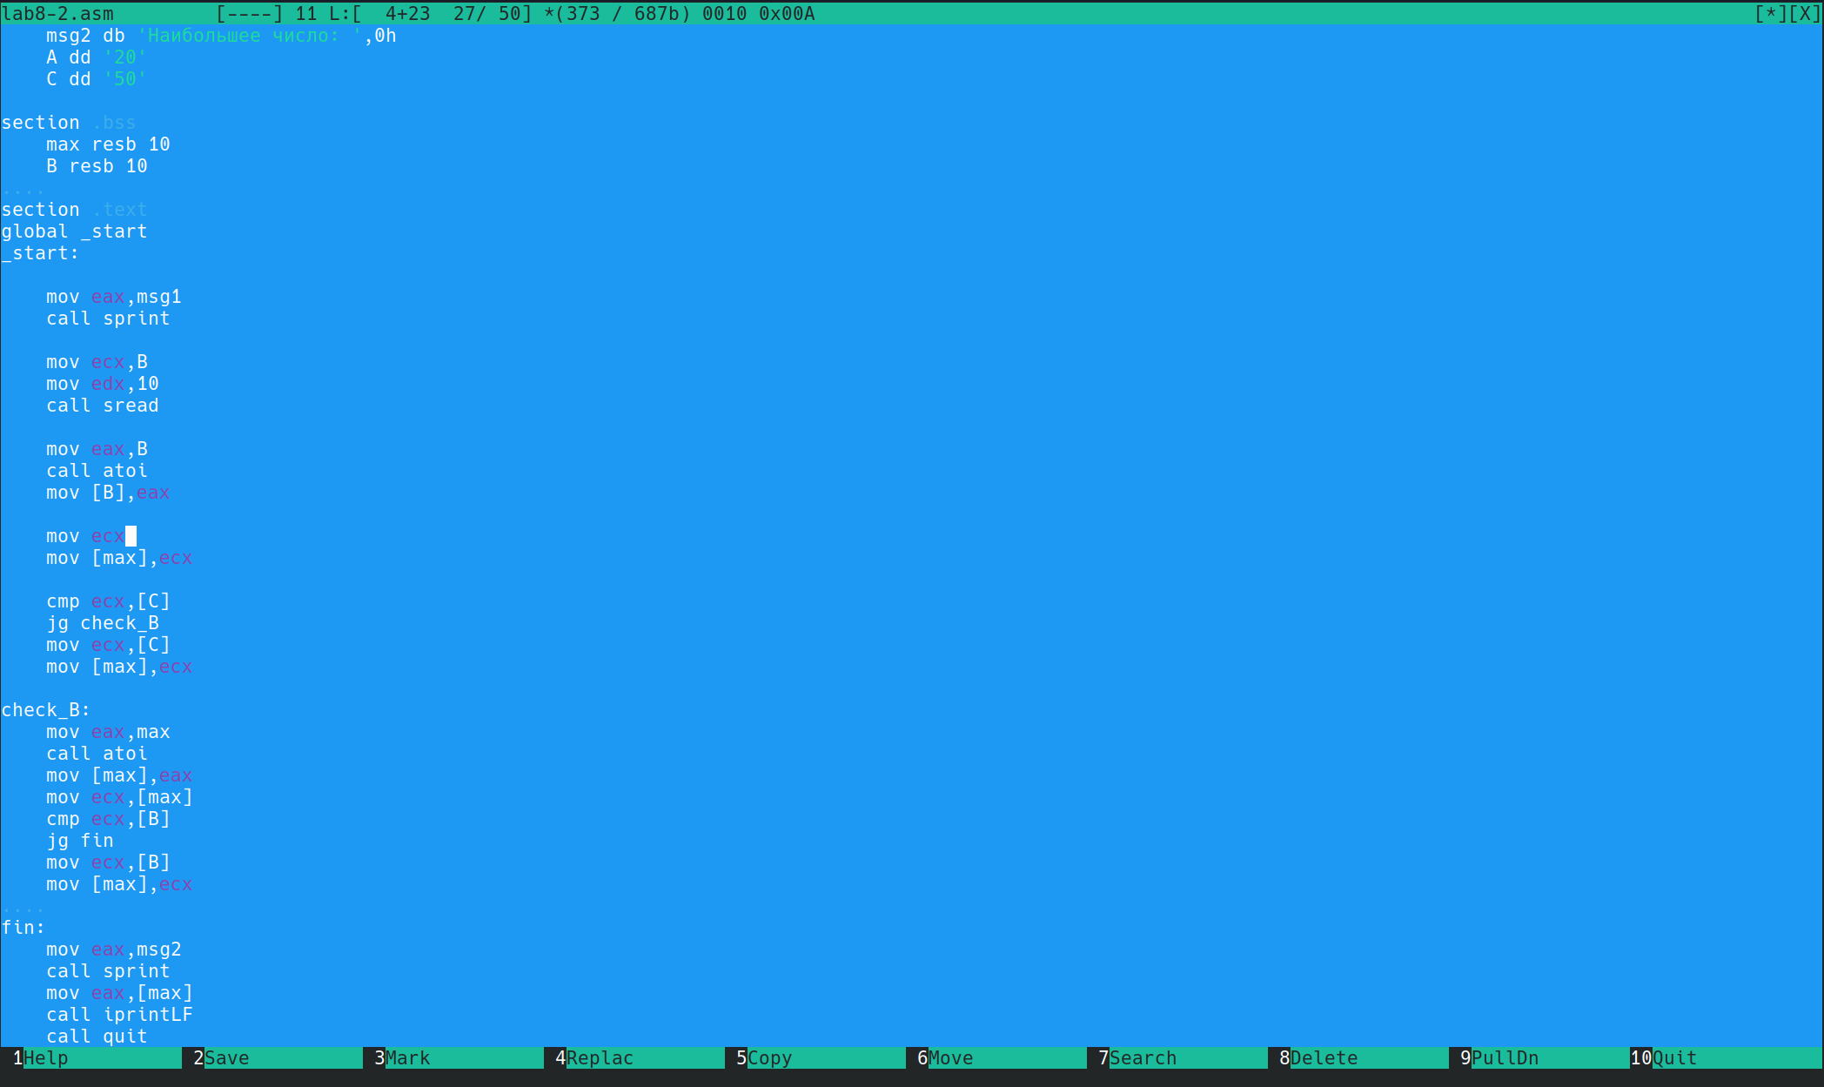

1. Видим, что выводится ошибка:



1. Листинг ошибки:

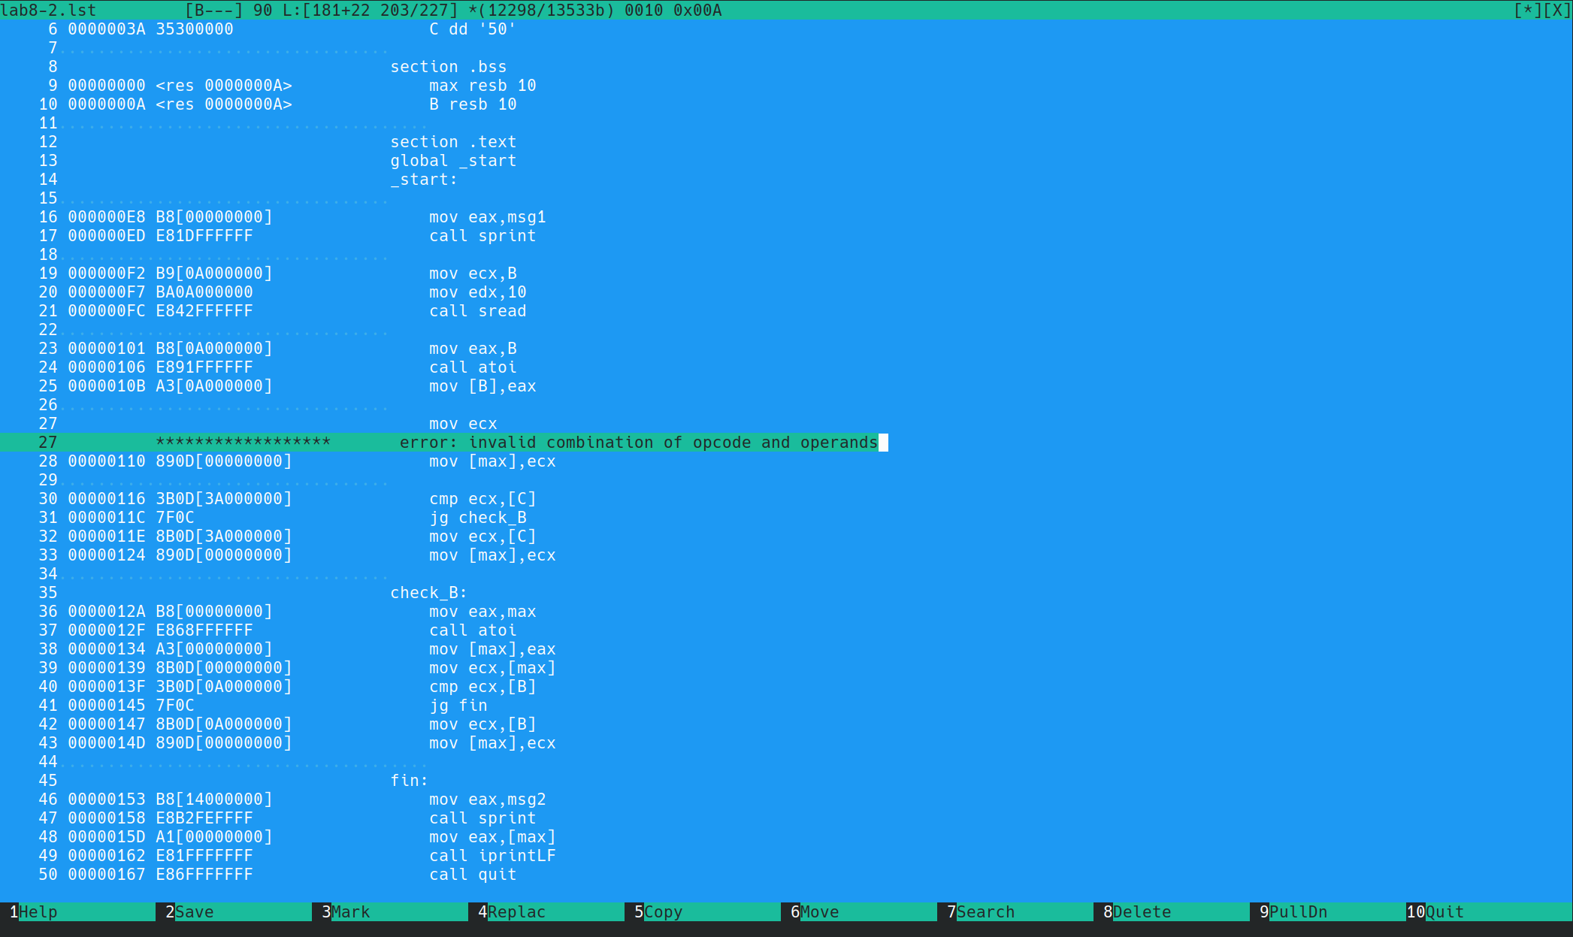

1. При попытке создания выходных файлов ничего не получаем из-за ошибки:



# 3 Выполнение самостоятельной работы

1. По номеру студенческого мой вариант - 3. Ищу наименьшее из набора чисел 94, 5, 58 используя программу:

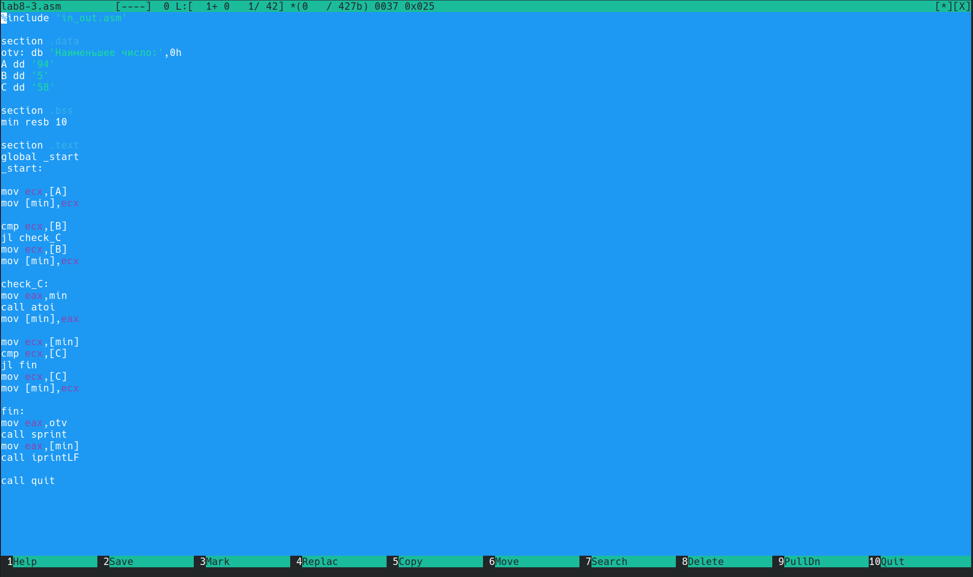

1. Программа работает корректно:



1. Выполнение второго задания:

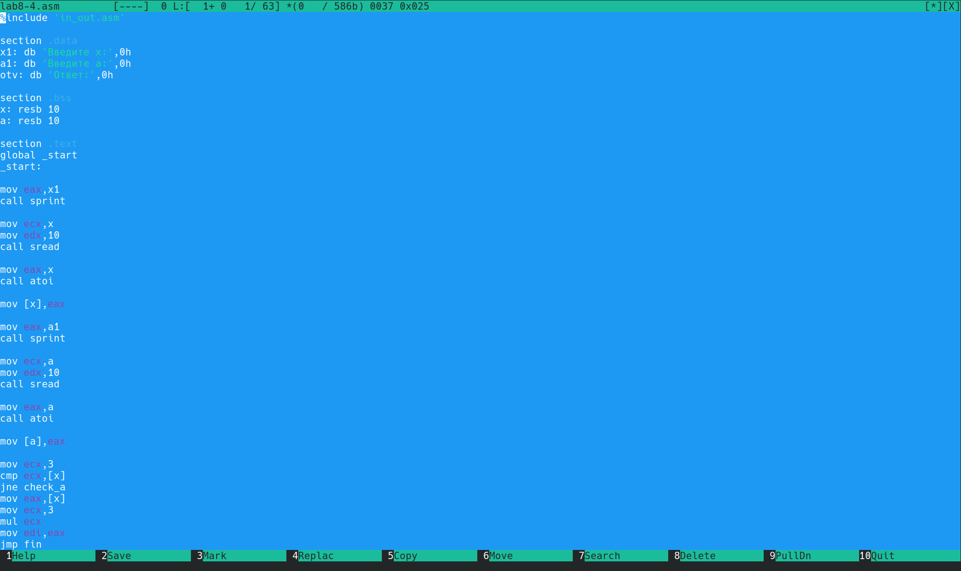

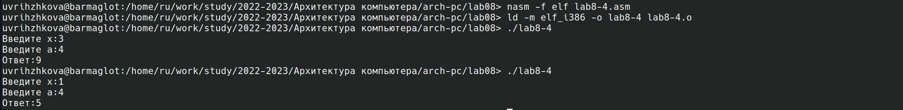

# 4 Выводы

Я ознакомилась с командами переходов, научилась писать программы с ними и изучила структуру файла листинга.